管理员：

1. 选择广告位（主界面、品牌专区、自营商家专区）进行图片的上传、删除（显示框架大小，图片上传后的效果）；
2. 选择优惠活动页面对应编号的图片的上传、删除（显示框架大小，图片上传后的效果）；
3. 投票页面图片上传、删除（显示框架大小，图片上传后的效果）；
4. 款式搭配库的轮廓效果图片（包括正反两面）的上传、删除；

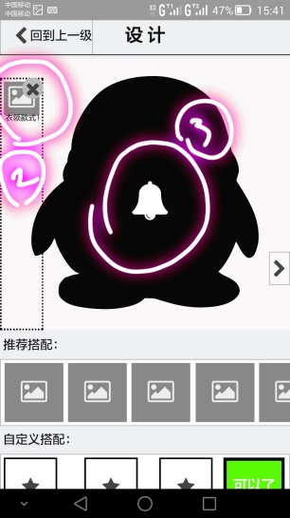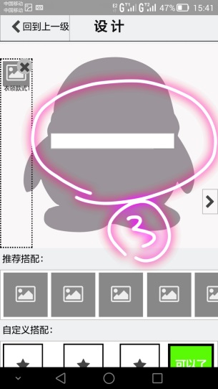

商家：

上传：

1. 店铺（品牌）图片LOGO的上传、删除（显示框架大小，图片上传后的效果）；
2. 商家说明编辑（限字符数）；
3. 店面轮播图上传（3张）；
4. 选择服饰编号后，详细图片（限2张）、名称、价格、码数、可选搭配款式、的上传、删除（每件款式1张）和剩余数；

\*必须为服饰选择分类标签、男女装标签

1. 选择饰件编号后，详细图片、名称、价格、正反两面图片的上传、删除；
2. 选择搭配款式编号和宣传图片的上传（1张），并在总后台为其选取合适的搭配款式效果（搭配款式有预览图，为前后效果图），若没有喜欢的，则可选择“大致”选项；
3. 选择对应服饰的搭配或饰件编号（链接）到热门提示的上传、删除（合计6个）；
4. 快递公司订单号的上传。

接收：

1. 当买家下单后，接收设计后服饰前后两面的图片和服饰编号、所用搭配或饰件相应的数量及对应编号（若没有设计，直接发服饰编号、详细图片）、买家留言信息、买家信息（姓名电话收货地址等）
2. 显示售罄衣服信息；
3. 每月卖出服饰总件数（只显示数据）和总金额、每件服饰剩余数（可更改）；